Martin Gyimesi - Curriculum vitae 2025

Martin Gyimesi začal spievať ako šesťročný v Bratislavskom chlapčenskom zbore (BCHZ) pod vedením dirigentky Magdalény Rovňákovej. V tom istom období navštevoval ZUŠ v hre na zobcovú flautu a neskôr na alt saxofóne.

K hudbe sa vrátil až počas štúdia operného spevu na Štátnom konzervatóriu v Bratislave, najskôr v triede pána profesora Františka Livoru, následne v triede pána profesora Gurgena Ovsepiana. Následne pokračoval na VŠMU v triede pani profesorky Ľubice Rybárskej.

V rokoch 2013 až 2022 bol členom sólistického ansámblu opery Slovenského národného divadla (SND) v Bratislave. Predstavil sa v lyrickom repertoári, ako Nemorino (G. Donizetti: Nápoj lásky), Tamino (W.A.Mozart: Čarovná flauta), Don Ottavio (W.A.Mozart: Don Giovanni), Ferrando (W.A.Mozart: Così fan tutte), Belmonte(W.A.Mozart: Únos zo Serailu v réžii Jána Ďurovčíka, Don Riccardo (G.Verdi: Ernani), Malcolm (G.Verdi: Macbeth) a Ismael(G.Verdi: Nabucco), Edmondo (G.Puccini: Manon Lescaut), Gróf Almaviva (G.Rossini: Barbier zo Sevilly), Alan Campbell(Ľ.Čekovská: Dorian Gray), Bruno (V.Bellini: Puritáni), Tybalt(Ch.Gounod: Romeo a Júlia) a Cochenille, Franz, Piticchinaccio,Nathanael (J.Offenbach: Hoffmannove poviedky). Bronio von Popiel (O.Nedbal: Polenblut), Gastone (G.Verdi: La traviata), Remendado (G.Bizet:Carmen), nasleduje debut v roli Gora G.Puccini: Madama Buterfly 2024. Pravidelne hosťuje od roku 2009, ako sólista aj v Štátnej opere v Banskej Bystrici ako Janio (J.Strauss: Indigo a štyridsať zbojníkov), Desire (U.Giordano: Fedora), Triquet(P.I. Tchajkovskij: Eugen Onegin), Princ Sou - Chong (F.Lehár:Zem úsmevov), Ernesto (G.Donizetti: Don Pasquale), Don Gasparo (G.Donizetti: La favorita), Paganini /F.Lehár:Paganini/ v roku 2019 absolvoval so Štátnou operou dve turné v Japonsku s titulmi Don Pasquale a Tosca. Martin Gyimesi je takisto hosťujúcim umelcom telies, ako je Symfonický orchester Slovenského rozhlasu, Slovenská filharmónia, Štátny komorný orchester Žilina, Umelecký súbor Lúčnica, Zbor mesta Bratislavy, Cultus Ružinov, Divadlo pod kostolom, Štátna filharmónia Košice a Komorný orchester mesta Bratislavy a Metropolitný orchester Bratislava.

Z koncertnej činnosti sú to diela ako: Cesare Franck - Missa A dur for 3 voices, Jakub Jan Ryba - Czech christmas missa, Ján Móry - Tagore Album op.12 /Berlin 1924/, Anton Zimmermann - Missa Sanctae Caeciliae in C , Dezider Kardoš - dielo 17. Východoslovenské spevy, Camil Saint-Saens - Christmas oratorio op.12, Joseph Haydn-Die sieben Worte Jesu Christi am Kreuz Hob XX:1B, Franz Schubert - Mass no.2 in G major D.167, Antonín Dvořák - Svätá Ludmila Op.71 B.144, G.F.Handel - 7, Antonín Dvořák - Svätá Ludmila Op.71 B.144, G.F.Handel - Te deum in D major HWV 283, Joseph Haydn: Theresienmesse B dur Hob.XXII:12, W.A.Mozart - Requiem in D minor, G.Rossini - Petite messe Solennelle, J. Haydn - Die Schöpfung, Luigi Nono- Prometheo

Takisto spolupracuje na výchovných koncertoch pre mládež Príbeh hudby “Opera Letí” pod taktovkou dirigenta G. Rovňáka. V rokoch 2015-16 bol sólistom projektu, ktorý sa uskutočnil v Haydn saal (Eisenstadt) pod patronátom Anny Netrebko, kde spieval rolu Kaya v opere Snehová kráľovná (DieSchneekönigin),súčasného ruského skladateľa Sergeja Baneviča, v réžii Christiane Lutz, pod dirigentskou taktovkou Karstena Januschke. Tri ročníky po sebe je hosťujúcim sólistom na medzinárodnom multižánrovom Open Air festivale Symfónia Umenia, na ktorom účinkuje na koncertoch, ktoré sú fúziou pop music a symfonického telesa. V súčasnosti stvárňuje postavu Karola Duchoňa v najúspešnejšom hudobno-divadelnom predstavení “Na srdci mi hraj!” v hudobnom naštudovaní Vladimíra Valoviča, na námet Andrey Kozákovej a v réžii Karola Vosátka. V Košickom Národnom divadle stvárňoval postavu Fentona (G.Verdi: Falstaff) v réžii oskarového režiséra Jiřího Menzela.Takisto postavu Don Ottavia /W.A.Mozart: Don Giovanni, v súčasnosti v postave Gabriela von Eisensteina /J.Strauss – Netopier/. Spolupracoval aj s Národným divadlom v Prahe, v úlohe Tybalta (Ch.Gounod: Rómeo a Júlia), Dona Louisa(E. Von Reznicek: Donna Diana). Od roku 2015 pravidelne hosťuje v Národním divadle moravskoslezském v Ostrave, ako Junoš (B.Smetana: Braniboři v Čechách), Tinca a Gherard (G.Puccini:Il Trittico) a Il Conte Bandiera (A.Salieri: La scuola de’ gelosi/, Harlequin a Licht v jednoaktovkách V.Ullmana /Die Kaiser von Atlantis a Der Zerbrokene krug/,
​
V divadelnej sezóne 2025/2026 má naplánovaný ďalší debut na doskách Národného divadla Košice v postave Mr.X v operete Cirkusová princezná od Emmericha Kálmána.
​
Aktuálne sa venuje aj koncertnej činnosti s Rozhlasovým Big Bandom Gustava Broma pod vedením Vlada Valoviča, s programom najväčších hitov Karola Duchoňa.
​
​
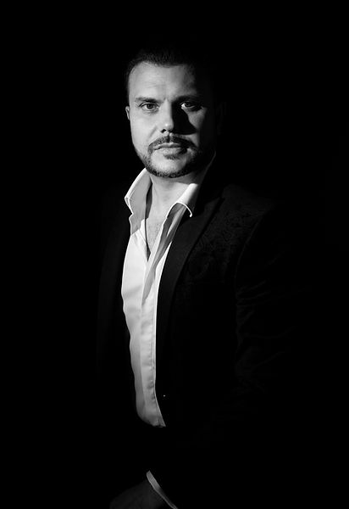
Download

